Федеральное агентство связи

Ордена трудового Красного Знамени федеральное государственное бюджетное образовательное учреждение высшего образования

«Московский технический университет связи и информатики»

Кафедра Математической кибернетики и информационных технологий

Отчет по лабораторной работе № 1

«Основы синтаксиса Java»

по дисциплине «Объектно-ориентированное программирование»

Выполнил: студент группы БФИ1901

Кириллов Роман Сергеевич

Проверил: Мосева М.С

Москва, 2020

**Цель:** изучить основы синтаксиса Java с помощью нескольких простых задач программирования.

**Задачи:**

1. *Простые числа*. Создайте программу, которая находит и выводит все простые числа меньше 100.

2) *Палиндром*. Создайте программу, которая показывает, является ли строка палиндромом.

Ход работы:

**Простые числа**

Код:

public class Primes {  
 public static void main(String[] args) {  
 int a = 2; int b = 3; int c = 5; int d = 7;  
 System.*out*.println(a);  
 System.*out*.println(b);  
 System.*out*.println(c);  
 System.*out*.println(d);  
 for (int i = 2;i<=100;i++){  
 if ((i % a != 0) && (i % b != 0) && (i % d != 0) && (i % c != 0)) {  
 System.*out*.println(i);  
 }  
 }  
 }  
}

Результат работы программы:

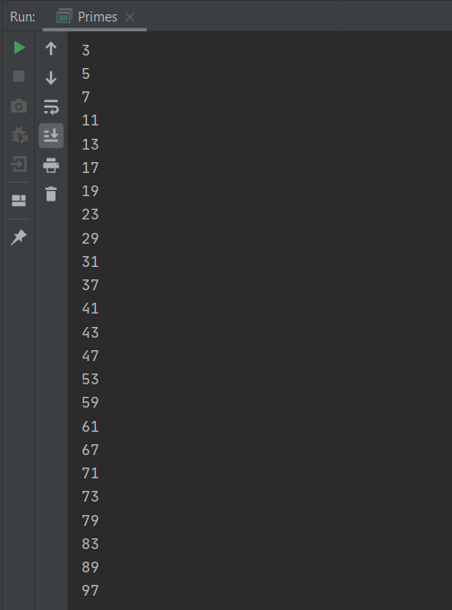

**Палиндромы**

Код:

(Вариант с фразой “*А роза упала на лапу Азора”)*

public class Palindrome {  
 public static void main(String[] args) {  
 String s = "А роза упала на лапу Азора"; String str = ""; // пусть строка s будет каким-либо словом или фразой, а str будет результатом  
 String ss = s; // резервация изначальной строки для красивого ответа:)  
 s = s.replaceAll("\\s+",""); // удаляет все пробелы и невидимые символы из изначальной строки (например, tab, \n)  
 for (int i = s.length();i>0;i--){ // начинаем цикл, где отчет будет идти по индексам с конца фразы(слова) к началу  
 str += s.charAt(i-1); // прибавляем к итоговой строке(она пустая) буквы в обратном порядке из изначальной строки  
 }  
 if (s.equalsIgnoreCase(str) == true){  
 System.*out*.println(ss + " является палиндромом");  
 }  
 else System.*out*.println(ss + " не является палиндромом");  
 }  
}

(Вариант со словом “*song”)*

public class Palindrome {  
 public static void main(String[] args) {  
 String s = "song"; String str = ""; // пусть строка s будет каким-либо словом или фразой, а str будет результатом  
 String ss = s; // резервация изначальной строки для красивого ответа:)  
 s = s.replaceAll("\\s+",""); // удаляет все пробелы и невидимые символы из изначальной строки (например, tab, \n)  
 for (int i = s.length();i>0;i--){ // начинаем цикл, где отчет будет идти по индексам с конца фразы(слова) к началу  
 str += s.charAt(i-1); // прибавляем к итоговой строке(она пустая) буквы в обратном порядке из изначальной строки  
 }  
 if (s.equalsIgnoreCase(str) == true){  
 System.*out*.println(ss + " является палиндромом");  
 }  
 else System.*out*.println(ss + " не является палиндромом");  
 }  
}

Результат работы программы:

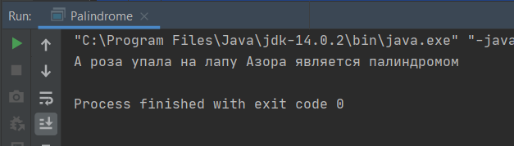

Рисунок 1 - Результат работы программы с фразой “А роза упала на лапу Азора”

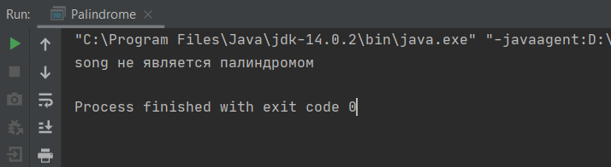

Рисунок 2 - Результат работы программы со словом "song"

**Вывод:** изучил основы синтаксиса Java с помощью нескольких простых задач программирования.